Групповой тур в ЮАР на майские праздники

Даты тура: 30.04.2023 - 07.05.2023
Страна: ЮАР
Маршрут: Кейптаун - заповедник Акила - Франчхук
Продолжительность тура: 8 дней / 7 ночей
Стоимость тура: от 1660 $

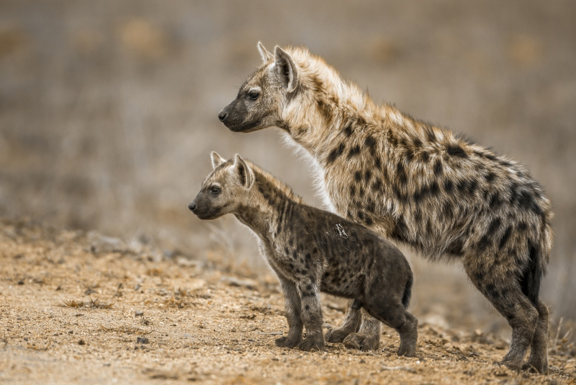

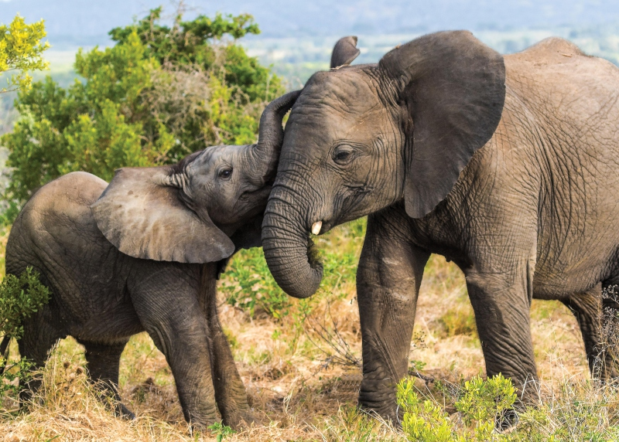

Описание тура
День 1: Прилет в Кейптаун. Трансфер и размещение в отеле.
Прилет в Кейптаун в 12:35.
Встреча в аэропорту с русскоговорящим гидом. Трансфер и размещение в отеле.
Проживание: Cresta Grande Cape Town 4*, Superior Room
Питание: Завтрак

День 2: Экскурсия по Кейптауну + подъем на Столовую гору. Круиз по лагуне на закате.
Завтрак.
Обзорная экскурсия по Кейптауну + подъем на Столовую гору с русскоговорящим гидом.
Пройдя по старым улочкам исторической части города, Вы увидите множество памятников истории колонизации Южной Африки. Побываете в старинной крепости и посетите первое здание, построенное европейцами в Южной Африке. Вас ждет прогулка по улице Адерли и по набережной Виктории и Альфреда.
Далее Вас ждет увлекательное природное "чудо света" - Столовая гора, с её удивительными видами на побережье и город, а также на все окрестности Кейптауна включая горную гряду "Двенадцать Апостолов».
Важно! В зависимости от текущей обстановки гид принимает решение о возможности проведения пешеходной или автомобильной экскурсии.
Отличным завершением этого дня станет круиз на закате по лагуне (отправление и возвращение с/на набережной Виктория и Альфред / с другими туристами на борту).
Проживание: Cresta Grande Cape Town 4*, Superior Room
Питание: Завтрак

День 3: Экскурсия на мыс Доброй Надежды, пляж пингвинов Болдерс и круиз к острову Морских Котиков.
Завтрак.
Экскурсия на Мыс Доброй Надежды, круиз к острову Морских Котиков, посещение пляжа пингвинов Болдерс.
Важно! Круиз к острову морских котиков на корабле с другими туристами.
Это будет большая и интересная экскурсия на весь день.
По дороге к Мысу Доброй Надежды Вы увидите горную гряду "Двенадцать Апостолов", а далее, двигаясь вдоль берега океана к поселку Хаут Бэй, насладитесь видами белоснежных пляжей Кемпс Бэй. По приезду в поселок Вы пересядете на туристический кораблик, чтобы отправиться в круиз к острову, который облюбовали для себя морские котики.
После круиза, двигаясь по дороге "Chapman`s Peak Drive", Вы доберетесь до Кейп Поинта - Мыса Доброй Надежды, где с двухсотметровой высоты, можно увидеть место слияния двух океанов: Атлантического и Индийского.
После прогулки по мысу и посещения маяка, Вы отправитесь в сторону Саймонс Тауна, чтобы увидеть дикую колонию пингвинов в Болдерс Бич.
Проживание: Cresta Grande Cape Town 4*, Superior Room
Питание: Завтрак

День 4: Свободный день в Кейптауне.
Завтрак.
Свободный день для отдыха или дополнительных экскурсий:
Полет на вертолете (45 минут) - 431 доллар с человека НЕТТО.
Полет с набережной Виктория и Альфред к мысу Доброй Надежды и возвращение вдоль побережья Фолс Бэй на набережную.
Оплачивается дополнительно: трансферы из/в отель.
/ Экскурсия в составе группы на английском языке.
Полет на вертолете (12 минут) - 115 долларов с человека НЕТТО.
Короткий панорамный полет над Кейптауном.
Включено в стоимость: трансферы из/в отель в центре города.
/ Экскурсия в составе группы на английском языке.
Полет на вертолете к острову Роббен (20 минут) - 175 долларов с человека НЕТТО.
Включено в стоимость: трансферы из/в отель в центре города.
/ Экскурсия в составе группы на английском языке.
Снорклинг с морскими котиками - 185 долларов с человека НЕТТО.
Важно! На экскурсию не допускаются дети до 18 лет.
Продолжительность экскурсии: 120 минут.
Оплачивается дополнительно: трансферы из/в отель.
/ Экскурсия в составе группы на английском языке.
Экскурсия на ретро мотоцикле на целый день - 192 доллара с человека НЕТТО.
Вы отправитесь на ретро мотоцикле вдоль побережья Фолс Бэй, минуя по пути живописные местные деревеньки: Гордонс Бэй, Прингл Бэй и Бэттис Бэй.
Будете останавливаться на различных смотровых площадках, откуда с июля по ноябрь помимо потрясающих пейзажей, можно также наблюдать китов.
Вас ждет посещение Ботанического сада Харольда Поттера, расположенного у подножия горы на побережье океана, и встреча с африканскими пингвинами в Стони Пойнт.
После обеда в местном ресторане по пути обратно в Кейптаун, Вы продегустируете лучшие сорта южноафриканских вин или крафтового пива.
Включено в стоимость: обед в местном ресторане (напитки оплачиваются отдельно), услуги гида, трансферы из/в отель в Кейптауне, экипировка, дегустация крафтового пива или дегустация вина.
Важно! На экскурсию не допускаются дети до 8 лет.
/ Экскурсия в составе группы на английском языке.
Чаепитие в отеле Mount Nelson - 65 долларов с человека НЕТТО.
Отель Mount Nelson является бесспорной визитной карточкой Кейптауна и прекрасным образцом колониальной роскоши.
Чаепития, которые сервируются в уютном саду отеля, давно обрели известность среди путешественников со всего мира.
Помимо произведений местного шеф-кондитера, гостям также предлагается более 30 видов листового чая.
Важно! На экскурсию не допускаются дети до 8 лет.
Включено в стоимость: трансферы из/в отель в центре города.
/ Экскурсия в составе группы на английском языке.
Ужин и шоу африканских барабанщиков в ресторане Gold - 47 долларов с человека НЕТТО.
Включено в стоимость: трансферы из/в отель в центре города, ужин / сет меню (напитки оплачиваются отдельно), шоу африканских барабанщиков.
/ Экскурсия в составе группы на английском языке.
Параглайд - 110 долларов с человека НЕТТО.
Продолжительность полета - 8-15 минут.
Включено в стоимость: услуги инструктора, экипировка, брифинг перед полетом.
Оплачивается дополнительно: трансферы из/в отель.
Важно! На экскурсию не допускаются дети до 8 лет.
/ Экскурсия в составе группы на английском языке.
Сэндборды и квадроциклы - 117 долларов с человека НЕТТО.
Продолжительность тура около 6 часов.
Включено в стоимость: услуги инструктора, закуски и прохладительные напитки, экипировка, входные билеты в дюны, трансферы из/в отель в центре города.
Важно! На экскурсию не допускаются дети до 13 лет.
/ Экскурсия в составе группы на английском языке.
Погружение в клетке с Большой Белой акулой - 180 долларов с человека НЕТТО.
Продолжительность тура около 10 часов.
Ориентировочное время отправления - 05.00 (точное время согласуется накануне).
Включено в стоимость: трансферы из/в отель в центре города, легкий завтрак на берегу перед отправлением, брифинг перед отправлением, легкие закуски и прохладительные напитки на борту, оборудование для погружения, включая полотенца и гидрокостюмы, легкий обед по возвращении на берег.
Важно! Дети с 6 лет допускаются на борт для наблюдения за акулами с корабля.
Дети с 11 лет допускаются для погружения в клетке.
/ Экскурсия в составе группы на английском языке.
Трекинг на Львиную Голову на закате - 67 долларов с человека НЕТТО.
Включено в стоимость: услуги гида, закуски и вода, игристое вино.
Оплачивается дополнительно: трансферы из/в отель.
/ Экскурсия в составе группы на английском языке.
Проживание: Cresta Grande Cape Town 4*, Superior Room
Питание: Завтрак

День 5: Переезд в заповедник Акила. Вечернее сафари.
Завтрак.
Переезд в заповедник Акила с англоговорящим водителем.
Размещение в лодже. Обед. Вечернее сафари с англоговорящим егерем в заповеднике, где велика вероятность встретить всю Большую Африканскую Пятерку в полном составе.
Ужин в лодже.
Проживание: Aquila Private Game Reserve, Standard Lodge Room
Питание: Полный пансион

День 6: Утреннее сафари. Переезд во Франчхук. Дегустация вин. Посещение музея ретро автомобилей.
Утреннее сафари с англоговорящим егерем.
Завтрак в лодже.
Переезд во Франчхук с русскоговорящим гидом.
В окрестностях Кейптауна раскинулся один из самых больших винных маршрутов в мире (более 500 винных поместий). Вы остановитесь в небольшом колониальном городке, расположившемся в окружении гор в долине изумрудных виноградников.
Экскурсия по Винным Долинам с русскоговорящим гидом: дегустация лучших сортов южноафриканских вин в одном из поместий, посещение музея ретро автомобилей, где собрана уникальная коллекция Энтони Руперта, обед из двух блюд (напитки оплачиваются отдельно) в винном поместье.
Трансфер и размещение в отеле.
Проживание: Hawksmoor House, Classic Room
Питание: Завтрак

День 7: Экскурсия по винным поместьям на ретро трамвае.
Завтрак.
Экскурсия по винным поместьям на ретро-трамвае (дегустации вин оплачиваются дополнительно по меню) / посещение винных поместий в сопровождении местных гидов.
Проживание: Hawksmoor House, Classic Room
Питание: Завтрак

День 8: Трансфер в аэропорт Кейптауна.
Завтрак.
Трансфер в аэропорт Кейптауна с англоговорящим водителем.
Вылет в 14:05.

Цены тура «Групповой тур в ЮАР на майские праздники»
Стоимость тура за одного человека

Наименование | SNGL | DBL
 | 1 960 $ | 1 660 $

В стоимость тура включено:
- Транспортное и экскурсионное обслуживание по программе с русскоговорящим гидом
- Медицинская страховка
- Проживание и питание по программе

Оплачивается дополнительно:
- Международный перелет
- Чаевые и расходы личного характера

Телефон для заказа: +7(925) 514-83-53
E-mail: info@wildtrek.ru

